ระบบล็อคอิน
แผนภาพลำดับกิจกรรม : ระบบล็อกอิน
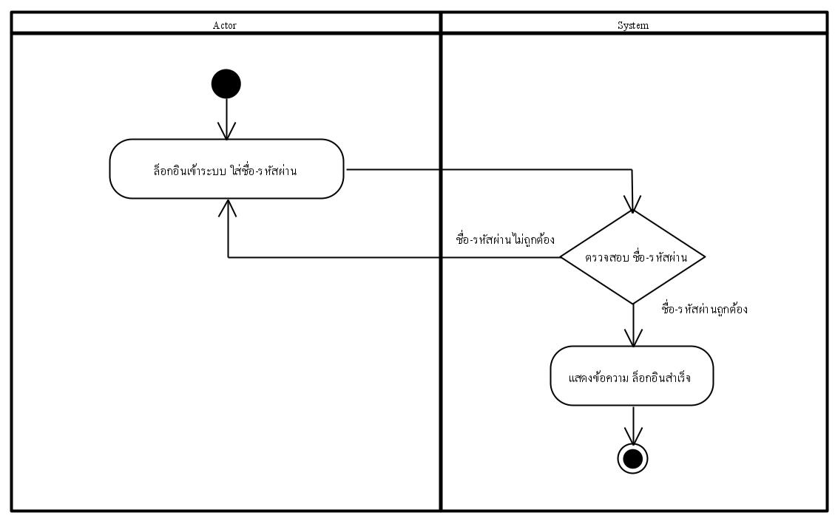
แผนภาพลำดับการทำงาน : ระบบล็อกอิน
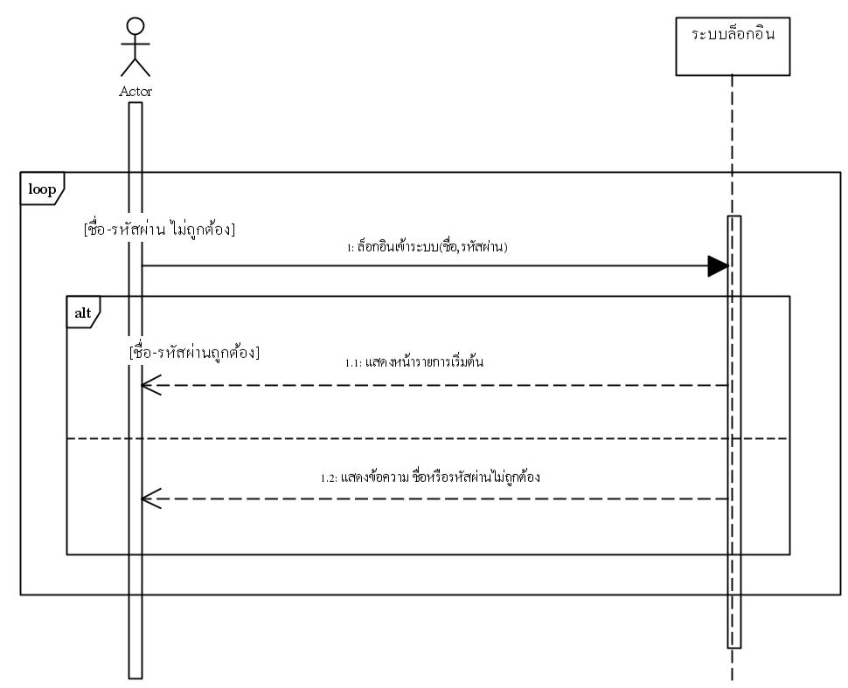

Use case name : | ล็อกอิน
Scenario: | การสมาชิกผู้ใช้ใหม่ในระบบ
Triggering event : | ลูกค้าสนใจล็อกอินในระบบ
Brief description | ลูกค้าทำการล็อกอิน โดยกรอกข้อมูลได้แก่Username และ Password
Actors: | ลูกค้า
Related use cases : | -
Stakeholder: | พนักงานบริษัท
Preconditions: | -มีบัญชีผู้ใช้งานในระบบ
Postconditions: | -ระบบตรวจสอบชื่อและรหัสผ่าน
Flow of activities: | Actor | System
 | 1.ผู้ใช้งานใส่ชื่อและรหัสผ่าน | 2.ระบบตรวจสอบชื่อและรหัสผ่าน  2.1ถ้าพบข้อมูล  2.1.1แสดงข้อความ ล็อกอินสำเร็จ  2.2ไม่พบข้อมูล  2.2.1แสดงข้อความ ชื่อหรือรหัสผ่านไม่ถูกต้อง โปรดทำรายการใหม่
Exception conditions: | 2.ไม่พบข้อมูล ชื่อหรือรหัสผ่านให้ทำการกรอกข้อมูลล็อกอินใหม่

แผนภาพ UML ของลำดับการทำงาน: ระบบล็อกอิน

ของลำดับการทำงาน
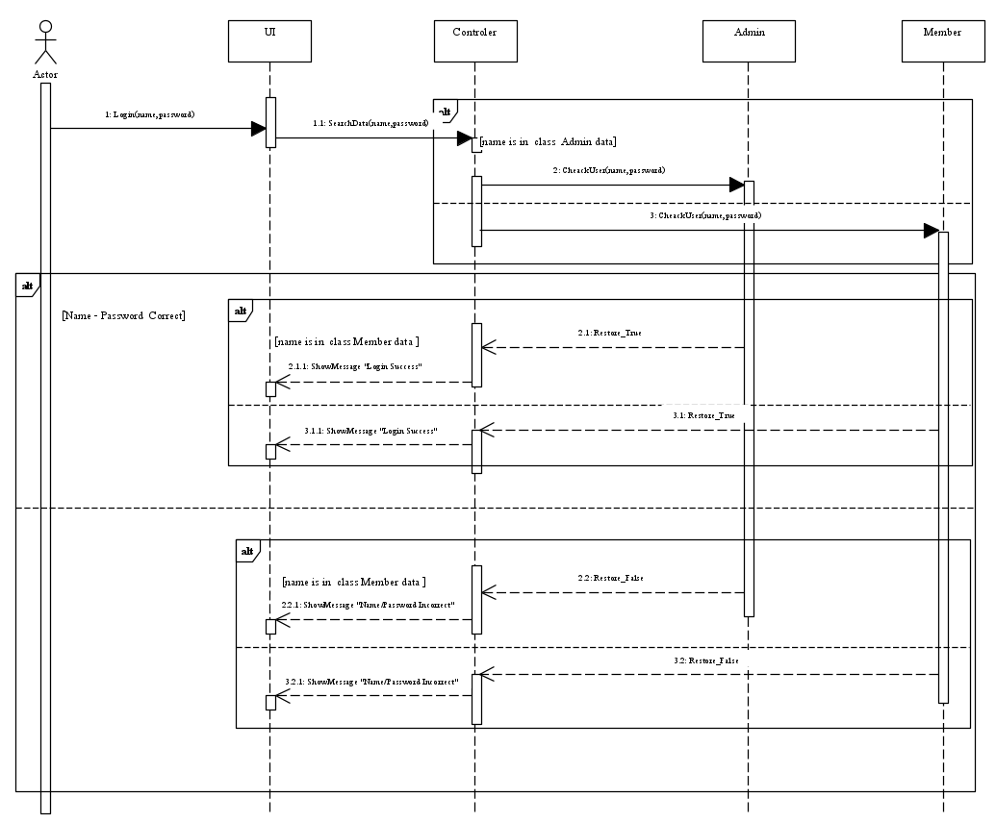

การเพิ่มโปรโมชั่น
แผนภาพลำดับกิจกรรม : การเพิ่มโปรโมชั่น
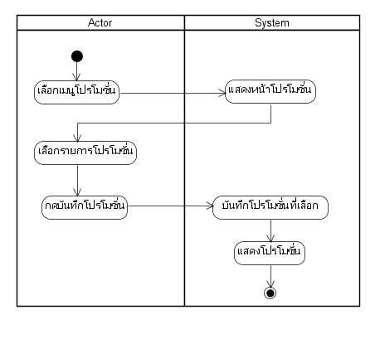
แผนภาพลำดับการทำงาน : การเพิ่มโปรโมชั่น
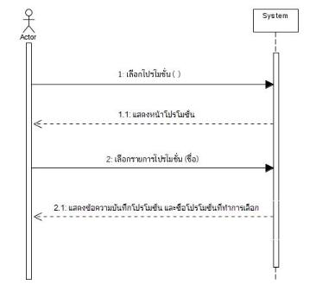

Use case name : | การเพิ่มโปรโมชั่น
Scenario : | พนักงานเพิ่มโปรโมชั่นลงในระบบ
Triggering event : | พนักงานต้องการเพิ่มโปรโมชั่นผ่านระบบ
Brief description | พนักงานทำการเพิ่มโปรโมชั่น โดยการกรอกโปรโมชั่นผ่านระบบ
Actors: | พนักงาน
Related use cases : | ซื้อตั๋วหนัง
Stakeholder: | ลูกค้า,พนักงาน
Preconditions: | -
Postconditions: | โปรโมชั่นถูกเพิ่มและบันทึกลงระบบ
Flow of activities: | Actor | System
 | 1.เลือกเมนูโปรโมชั่น  3.เลือกโปรโมชั่น | 2.แสดงหน้าโปรโมชั่น  4.บันทึกโปรโมชั่นที่เลือกแสดง  โปรโมชั่น
Exception conditions:

แผนภาพ UML ของลำดับการทำงาน :การเพิ่มโปรโมชั่น

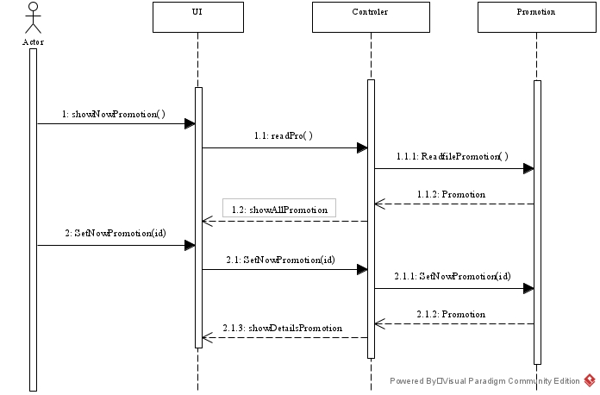

เพิ่มรอบหนัง
แผนภาพลำดับกิจกรรม: เพิ่มรอบหนัง
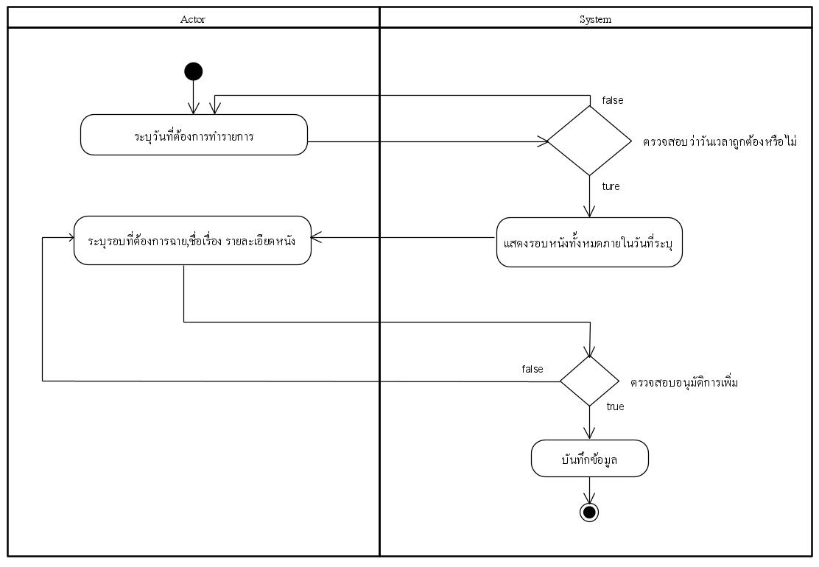
แผนภาพลำดับการทำงาน : เพิ่มรอบหนัง
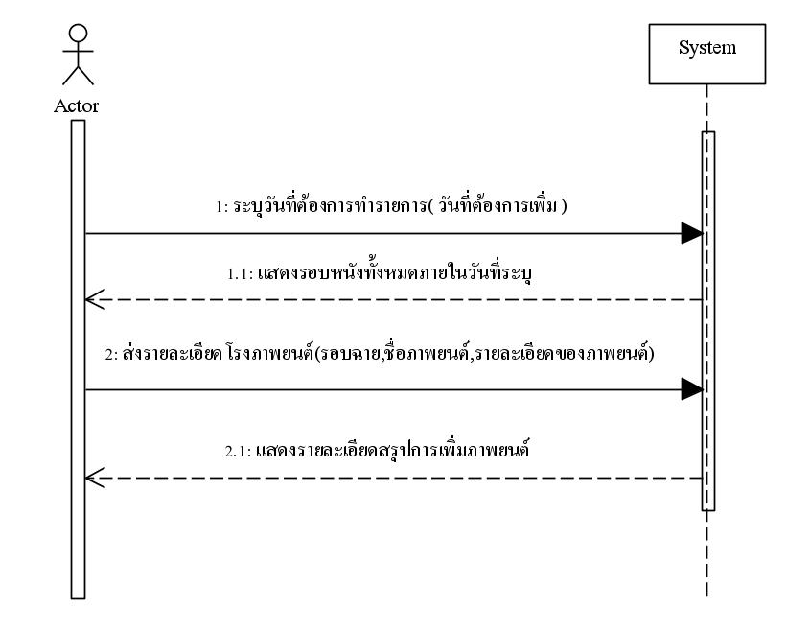
Use case name : | เพิ่มรอบหนัง
Scenario : | เพิ่มรอบหนังเข้าระบบ
Triggering event : | เมื่อพนักงานต้องการเพิ่มรองหนังหนังสู่ระบบ
Brief description | พนักงานทำการเพิ่มรอบหนัง โดยกรอกวันเวลาที่เริ่มฉายรอบที่ต้องการฉาย
Actors: | พนักงาน
Related use cases : | -
Stakeholder: | ลูกค้า
Preconditions: | -สถานะรอบหนังว่าง
Postconditions: | -บันทึกข้อมูล หนังและรายละเอียดหนัง  -บันทึกข้อมูล รองหนัง วันที่ทำการเพิ่ม
Flow of activities: | Actor | System
 | 1.ระบุวันที่ต้องการทำรายการ  4.ระบุรอบที่ต้องการฉาย,ชื่อเรื่อง,รายละเอียดหนัง | 2.ตรวจสอบวันเวลาว่าถูกต้องหรือไม่  3.แสดงรอบหนังทั้งหมดภายในวันที่  5.ตรวจสอบหนังว่าไม่ซ้ำกับที่มีอยู่  6.บันทึกข้อมูล
Exception conditions: | 2.ข้อมูลวันและเวลาที่เริ่มฉายไม่ถูกต้องให้ระบุวันเวลาใหม่  5.ข้อมูลรายละเอียดหนังซ้ำกับที่มีอยู่ในระบบให้ทารายการใหม่

แผนภาพ UML ของลำดับการทำงาน : เพิ่มรอบหนัง

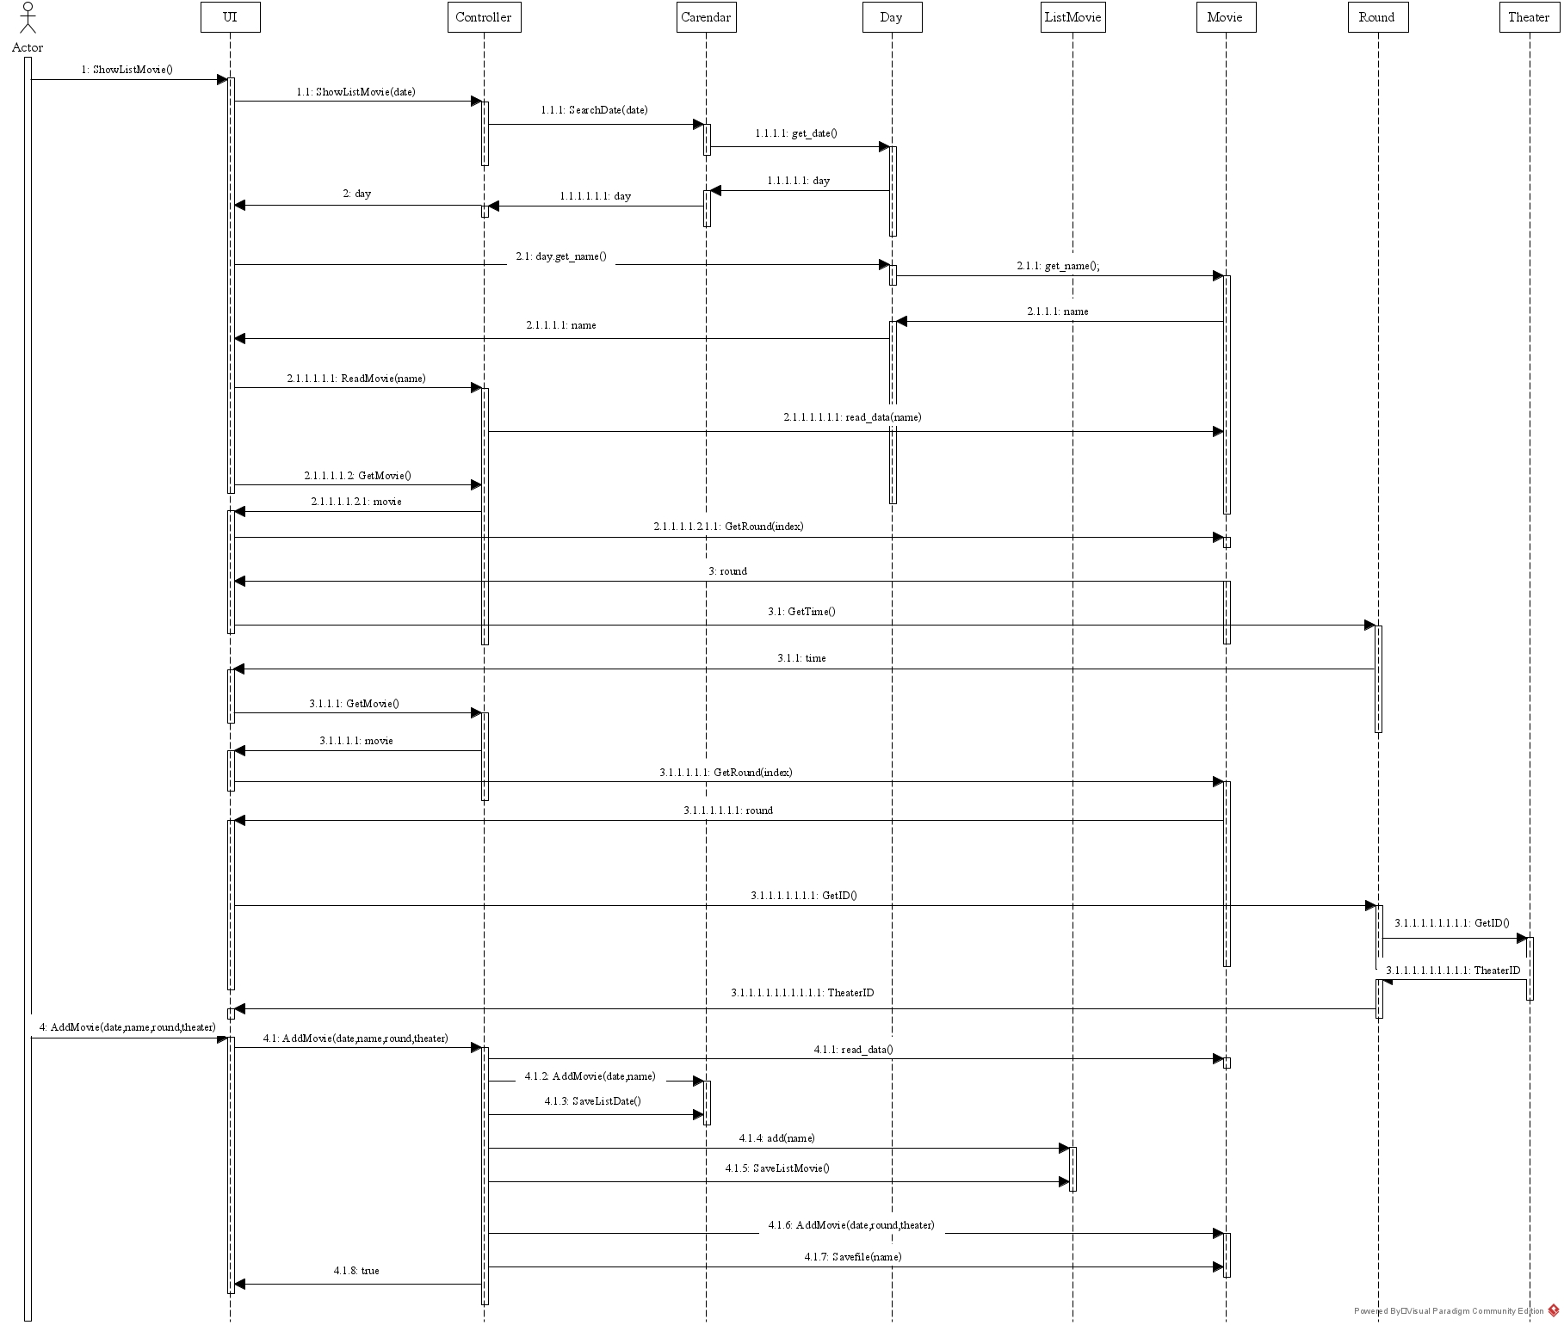

การซื้อตั๋วหนัง
แผนภาพลำดับกิจกรรม : การซื้อตั๋วหนัง
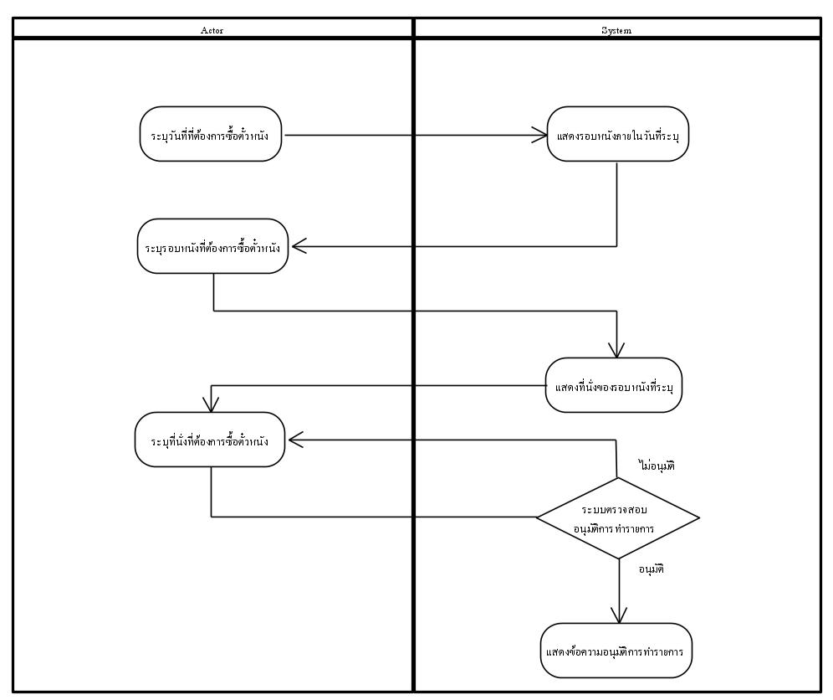
แผนภาพลำดับการทำงาน : การซื้อตั๋วหนัง
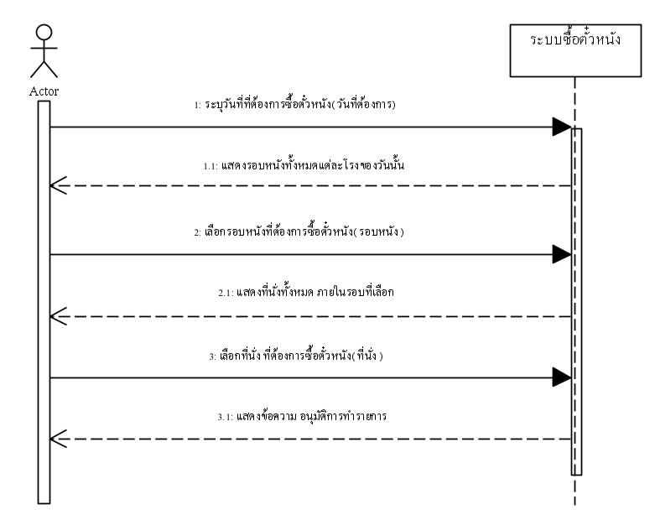
Use case name : | การซื้อตั๋วหนัง
Scenario : | ทำรายการซื้อตั๋วหนัง
Triggering event : | สมาชิกต้องการซื้อตั๋วหนัง
Brief description | สมาชิกเลือกหนังที่ต้องการดู,เลือกรอบที่ต้องการซื้อ,ระบุที่นั่งที่ต้องการทำรายการ,หากที่นั่งสถานะว่างระบบทำการอนุมัติการทำรายการสมาชิกทำรายการใหม่
Actors: | สมาชิก
Related use cases : | เช็ครายการหนัง
Stakeholder: | พนักงาน
Preconditions: | - ที่นั่งมีสถานะว่าง
Postconditions: | -
Flow of activities: | Actor | System
 | 1.ระบุวันที่ที่ต้องการซื้อตั๋ว  3.ระบุรอบหนังที่ต้องการซื้อ  5.ระบุที่นั่งที่ต้องการซื้อ | 2.แสดงรอบหนังภายในวันที่ระ  4.แสดงที่นั่งของรอบหนังที่  6.ระบบตรวจสอบการอนุมัติการ  รายการ  7.แสดงข้อความ อนุมัติการทำ  รายการ
Exception conditions: | 6.หากระบบไม่อนุมัติการทำรายการสมาชิกต้องทำรายการใหม่

แผนภาพ UML ลำดับการทำงาน : การซื้อตั๋วหนัง
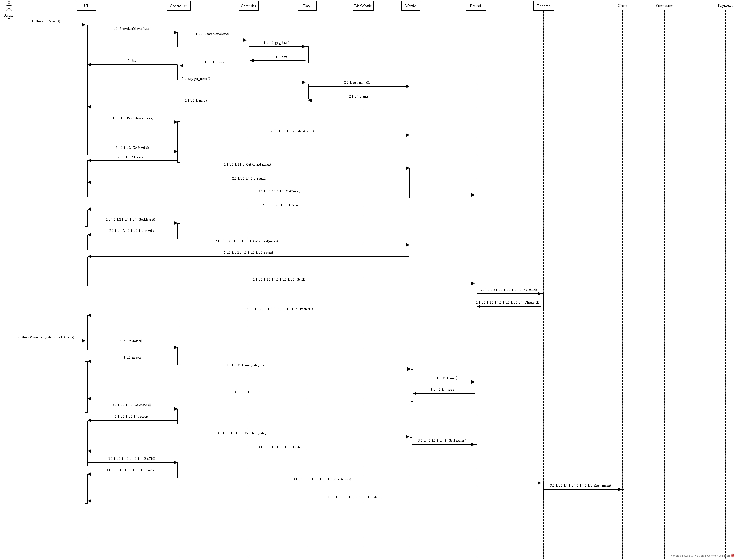

การเช็ครายละเอียดของที่นั่ง
แผนภาพลำดับกิจกรรม : การเช็ครายละเอียดของที่นั่ง
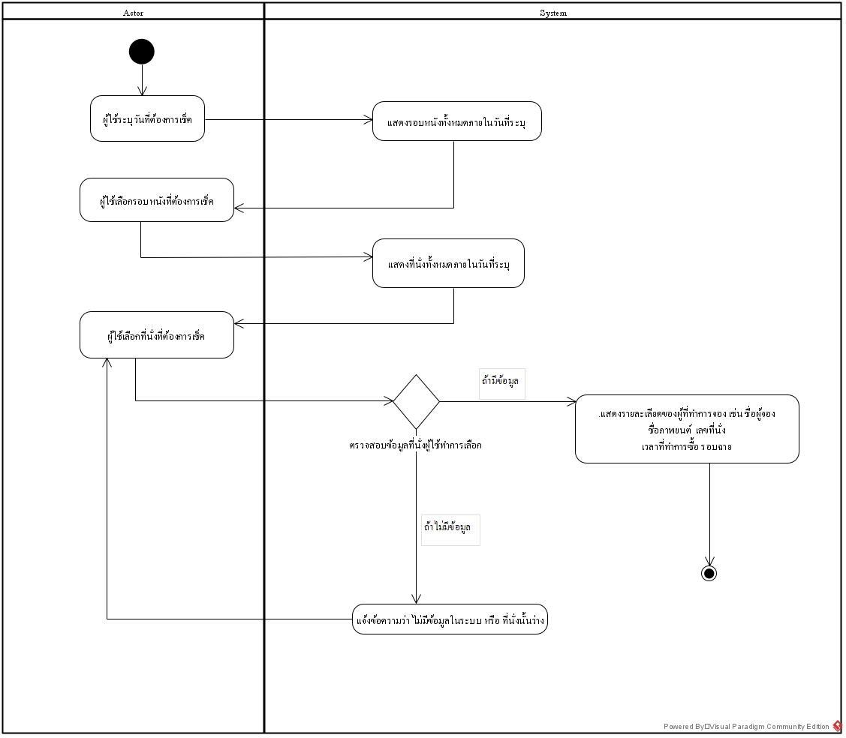
แผนภาพลำดับการทำงาน : การเช็ครายละเอียดของที่นั่ง
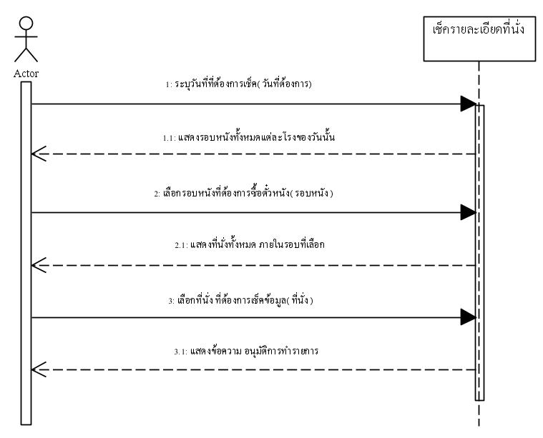
Use case name : | การเช็ครายละเอียดข้อมูลที่นั่ง
Scenario : | ตรวจสอบรายละเอียดของที่นั่งที่ถูกจอง
Triggering event : | ต้องการตรวจสอบข้อมูลการซื้อของแต่ละที่นั่ง
Brief description | ผู้ใช้กรอกรายละเอียดข้อมูลวันที่เช่นหมายเลขที่นั่งรอบการแสดง  ภาพยนต์ ชื่อภาพยนต์
Actors: | พนักงาน
Related use cases : | ซื้อตั๋วหนัง
Stakeholder: | พนักงาน ลูกค้า
Preconditions: | - ระบบเช็คข้อมูลที่นั่งพร้อมใช้งาน  - มีข้อมูลของผู้ที่จองตรงกับข้อมูลของที่นั่ง
Postconditions: | - ระบบตรวจสอบข้อมูลที่นั่ง  - แสดงรายละเอียดข้อมูลที่นั่ง
Flow of activities: | Actor | System
 | 1.ผู้ใช้ระบุวันที่ที่ต้องการเช็ค  3.ผู้ใช้เลือกรอบหนังที่ต้องการเช็ค  5.ผู้ใช้เลือกที่นั่งที่ต้อง | 2.แสดงรอบหนังทั้งหมดภายใน  วันที่ระบุ  4.แสดงที่นั่งทั้งหมดภายใน  ระบุ  6.ตรวจสอบข้อมูลที่นั่งผู้ใช้ทำการเลือก  6.1 ถ้ามีข้อมูล  6.1.1.แสดงรายละเลียดของผู้ที่ทำการจอง เช่น ชื่อผู้จอง  ภาพยนตร์ เลขที่นั่ง เวลาที่ทำการจอง การซื้อรอบฉาย วันที่ทำการจอง  6.2 ถ้าไม่มีข้อมูล  6.2.1แจ้งข้อความว่า ไม่มี  ข้อมูลในระบบ หรือ ที่นั่ง
Exception conditions: | 5.ที่นั่งมีผู้ทำการจองไปแล้ว  6.กรอกข้อมูลผิด

แผนภาพ UML ของลำดับการทำงาน : การเช็ครายละเอียดข้อมูลที่นั่ง
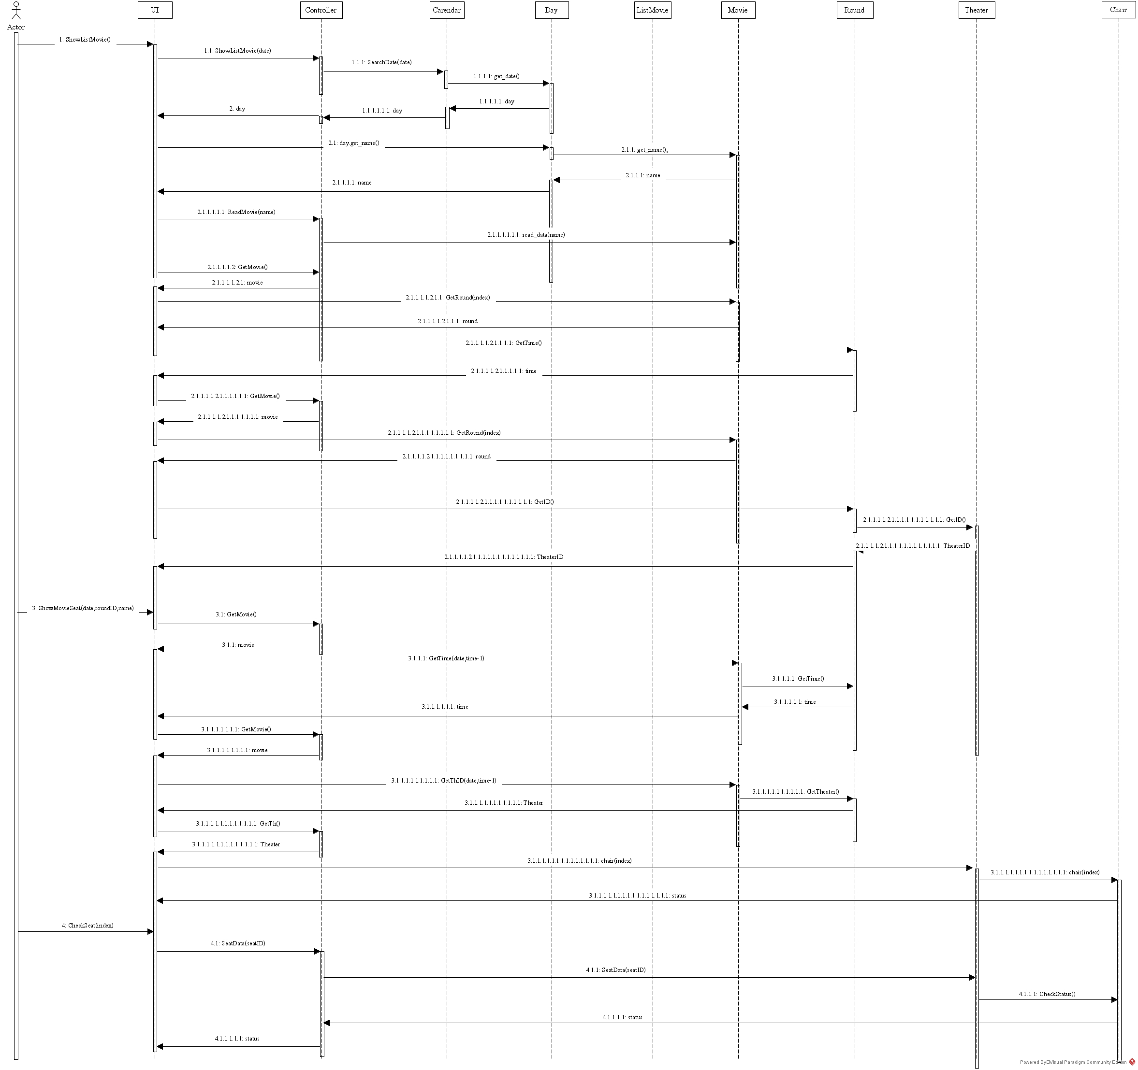

การชำระเงิน

แผนภาพลำดับกิจกรรม : การชำระเงิน
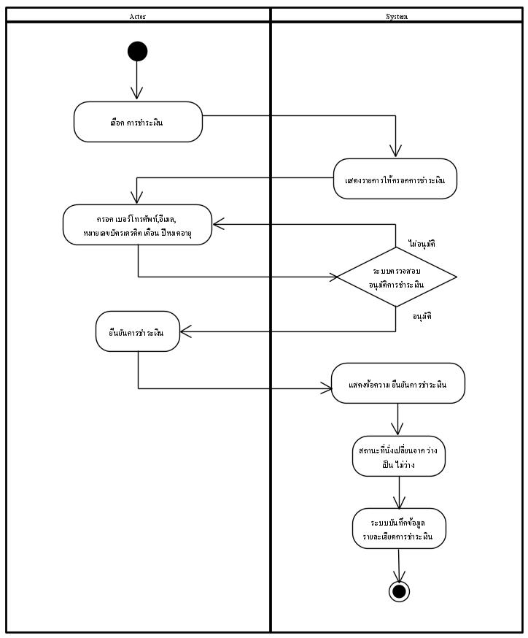

แผนภาพลำดับการทำงาน : การชำระเงิน
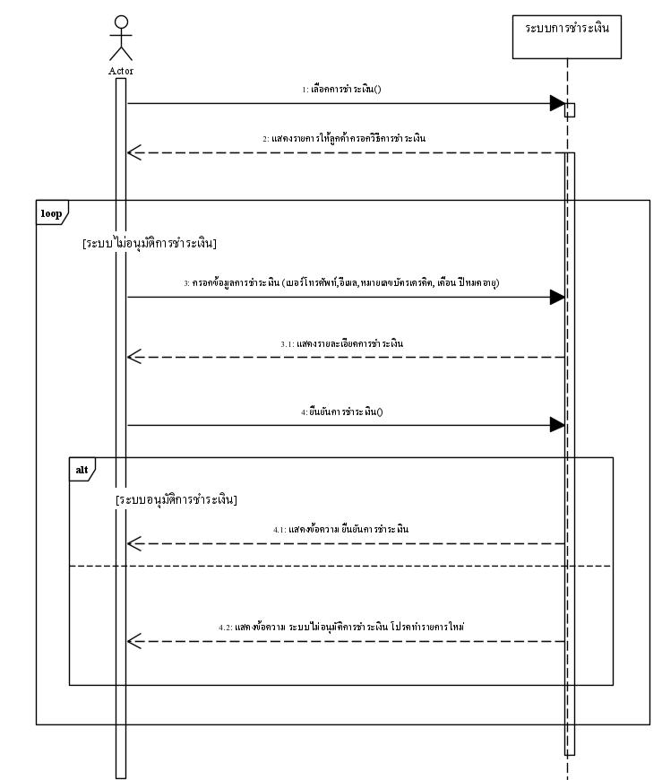
Use case name : | การชำระเงิน
Scenario : | กรอกข้อมูลการชำระเงิน
Triggering event : | ลูกค้าต้องการซื้อตั๋วหนัง
Brief description | ระบุวิธีการชำระเงิน เงินสดหรือบัตรเครดิตกรอกข้อมูลการชำระเงิน  หลังจากนั้นยืนยันตัวผ่านช่องทางที่เลือก
Actors: | ลูกค้า
Related use cases : | การซื้อตั๋วหนัง
Stakeholder: | พนักงาน
Preconditions: | - ที่นั่งมีสถานะว่าง
Postconditions: | - ระบบบันทึกข้อมูลการชำระเงิน
Flow of activities: | Actor | System
 | 1.ทำรายการชำระเงิน  3.กรอกข้อมูลการชำระเงิน เบอร์  โทรศัพท์ อีเมล หมายเลขบัตรเครดิต เดือน ปีหมดอายุ  5.ยืนยันชำระเงิน | 2.แสดงรายการให้กรอกข้อมูล การชำระเงิน  4.ระบบตรวจสอบ อนุมัติการชำระเงิน  6.แสดงข้อความ ยืนยันการชำระเงิน  7.สถานะที่นั่ง เปลี่ยนจาก ว่างเป็น ไม่ว่าง  8.ระบบบันทึกข้อมูลรายละเอียดการชำระเงิน
Exception conditions: | 4.หากระบบไม่อนุมัติการชำระเงิน ลูกค้าต้องระบุการชำระเงิน

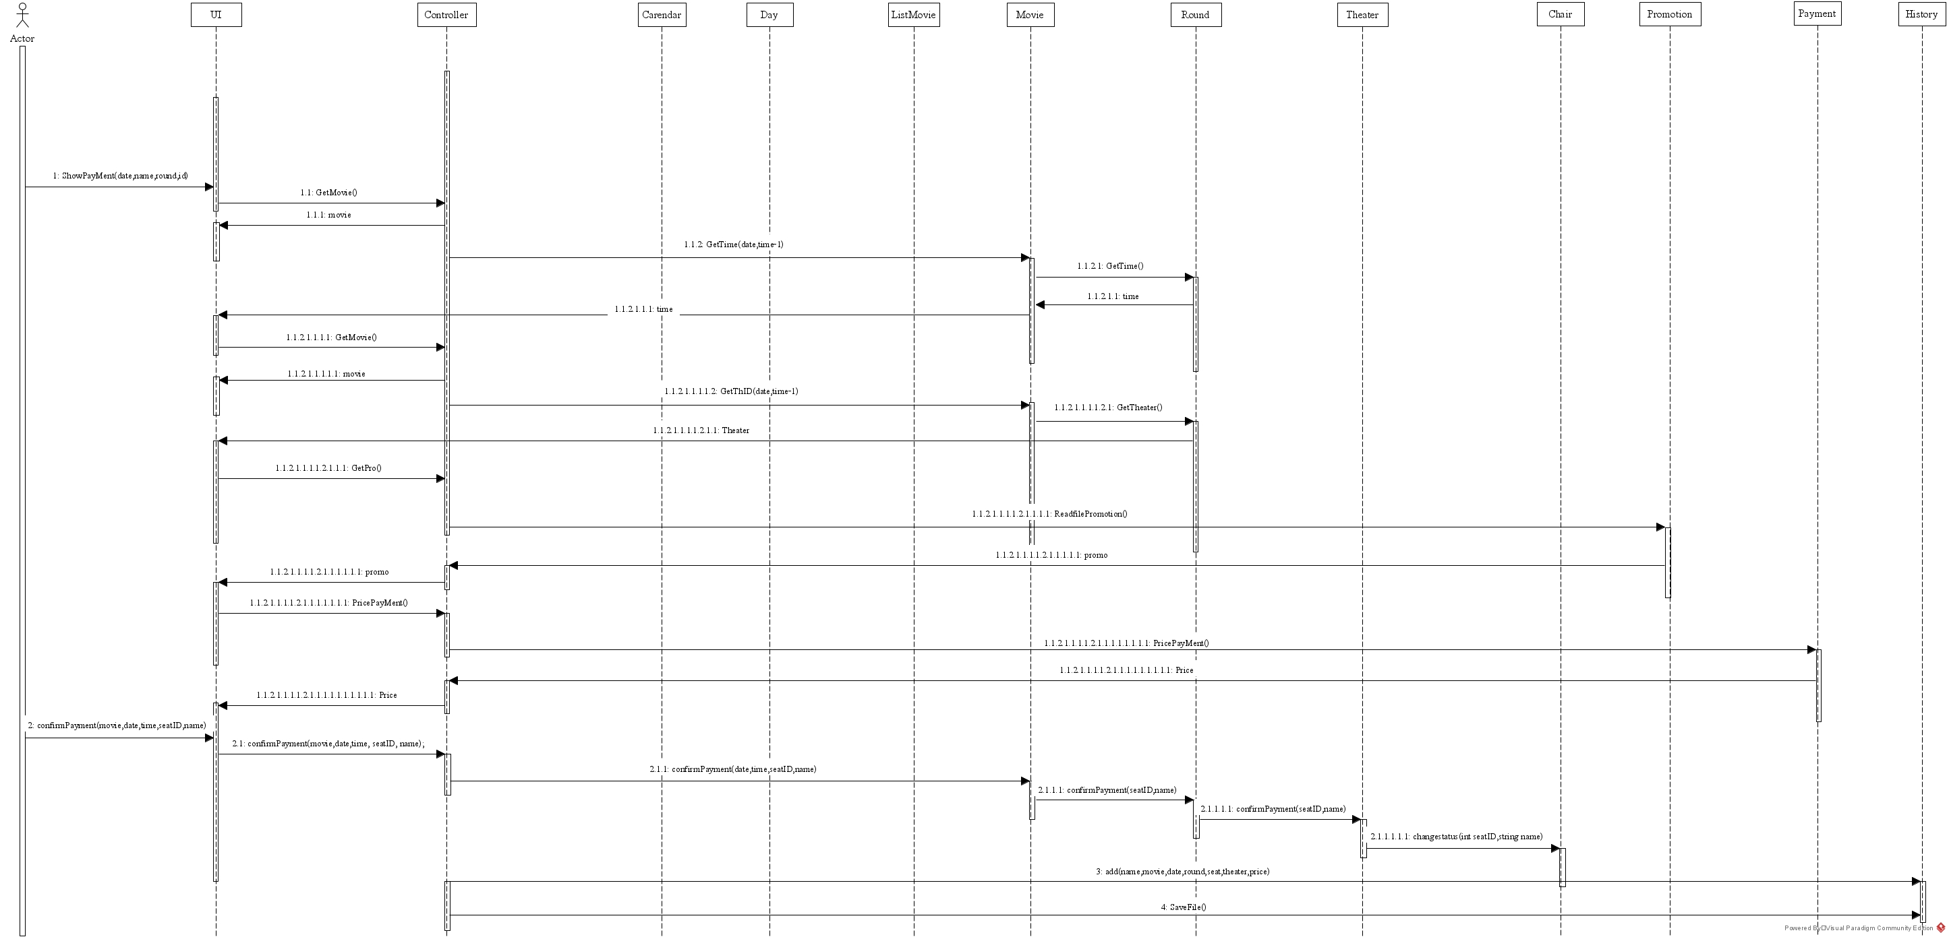
แผนภาพ UML ของลำดับการทำงาน : การชำระเงิน

การสรุปยอดซื้อตั๋วหนัง
แผนภาพลำดับกิจกรรม : การสรุปยอดซื้อตั๋วหนัง
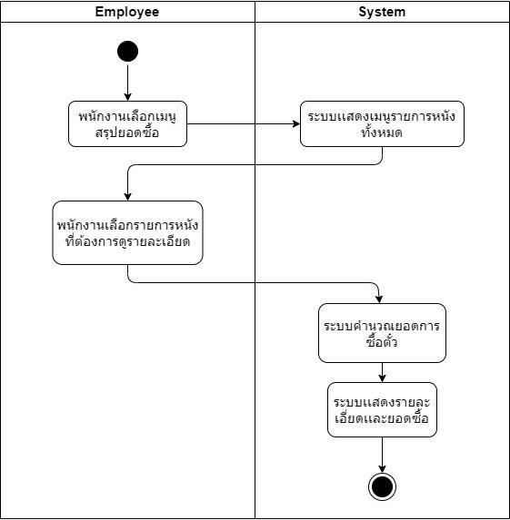

แผนภาพลำดับการทำงาน : การสรุปยอดซื้อตั๋วหนัง
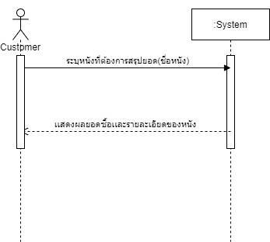
Use case name : | ระบบการสรุปยอดซื้อเเต่ละรายการหนัง
Scenario : | พนักงานต้องการตรวจสอบการสรุปยอดซื้อแต่ละรายการหนัง
Triggering event : | ลูกค้าต้องทำการซื้อตั๋วและมีประวัติการซื้อตั๋วก่อน
Brief description | พนักงานต้องการตรวจสอบผลสรุปยอดการซื้อตั๋วแต่ละรายการหนัง  เลือกเมนูสรุปยอดซื้อแต่ละรายการหนัง
Actors: | พนักงาน
Related use cases : | -
Stakeholder: | พนักงานบัญชี
Preconditions: | - ประวัติการซื้อตั๋ว
Postconditions: | -
Flow of activities: | Actor | System
 | 1. พนักงานเลือกเมนู การสรุปยอดซื้อแต่ละรายการหนัง  2. พนักงานเลือกรายการทีต้องการสรุปยอดซื้อ | 3. ระบบนำข้อมูลของหนังที่ถูกเลือกทั้งหมดมาคำนวณยอดขาย  4.ระบบเเสดงผลยอดซื้อของหนังและรายละเอียดของหนัง
Exception conditions: | 3. ต้องมีข้อมูลประวัติการซื้ออยู่ก่อนแล้ว

แผนภาพ UML ของลำดับการทำงาน : การสรุปยอดซื้อตั๋วหนัง
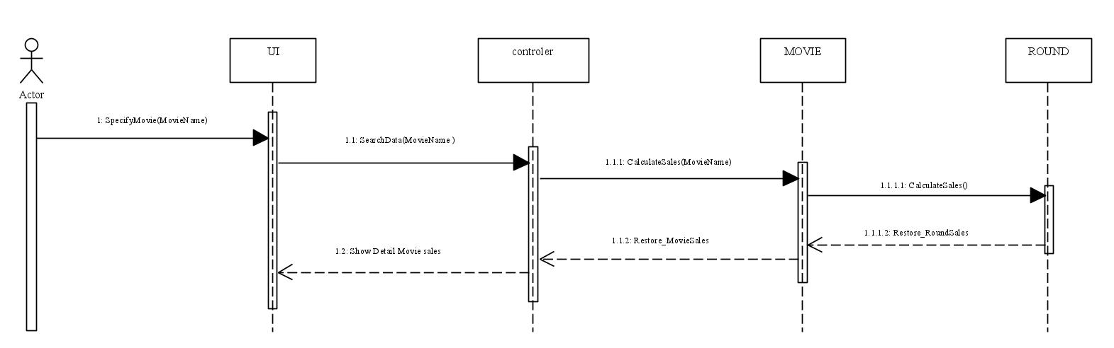

เช็คประวัติการสั่งซื้อตั๋ว

แผนภาพลำดับกิจกรรม : เช็คประวัติการสั่งซื้อตั๋ว
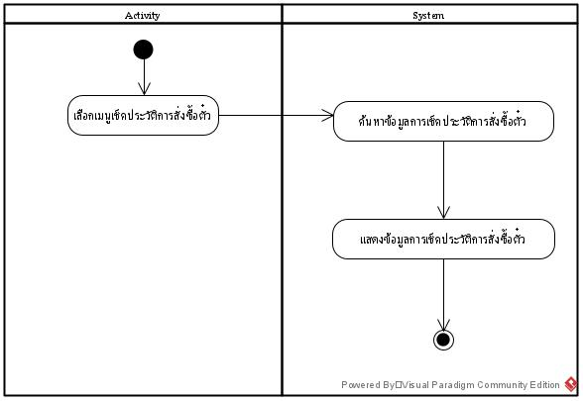

แผนภาพลำดับการทำงาน : การสรุปยอดซื้อตั๋วหนัง

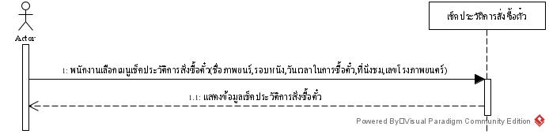

Use case name : | เช็คประวัติการสั่งซื้อตั๋ว
Scenario : | ตรวจสอบข้อมูลประวัติการสั่งซื้อตั๋ว
Triggering event : | ต้องการทำการเช็คประวัติการสั่งซื้อตั๋วของลูกค้าในครั้งก่อนๆ
Brief description | ผู้ใช้ทำการแสดงประวัติการสั่งซื้อตั๋วของลูกค้า
Actors: | พนักงาน
Related use cases : | ดูชื่อเรื่องภาพยนตร์ ดูรอบ ดูวันเวลาในการซื้อตั๋ว ดูที่นั่ง  ดูเลขโรงภาพยนตร์
Stakeholder: | พนักงาน , ลูกค้า
Preconditions: | ข้อมูลการสั่งซื้อตั๋วของลูกค้า
Postconditions: | แสดงรายการประวัติการสั่งซื้อตั๋ว
Flow of activities: | Actor | System
 | - เลือกเมนูเช็คประวัติการสั่งซื้อตั๋ว | - ระบบทำการค้นหาประวัติการสั่งซื้อตั๋วของลูกค้า  - ระบบทำการแสดงรายการประวัติการสั่งซื้อตั๋ว
Exception conditions: | - ทำการแสดงรายการผิดรายการ , ข้อมูลไม่ครบถ้วน

แผนภาพ UML ของลำดับการทำงาน : การเช็คประวัติการสั่งซื้อตั๋ว
